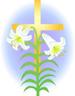
VEĽKÁ NOC
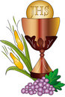
Zelený štvrtok
Podstatou Zeleného štvrtka je spomienka
na ustanovenie sviatosti kňazstva a
sviatosti Oltárnej.

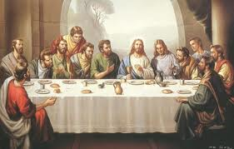
Deň dostal pravdepodobne
pomenovanie podľa zelene
v Getsemanskej záhrade,
kde sa Ježiš Kristus modlil
pred svojím zatknutím.
Dodnes sa zvyknú v tento deň konzumovať zelené
potraviny a zelenina.
Vo štvrtok prestávajú zvoniť zvony a nahrádzajú
ich rapkáče.
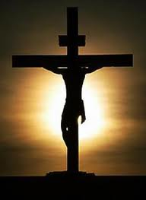
Veľký piatok
V tento deň si pripomíname
smrť Ježiša Krista na kríži.
Veľký piatok je deň pokánia,
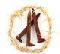
pôstu. Jediný deň, kedy sa neslúži
svätá omša. Koná sa liturgia
umučenia Pána.

Biela sobota
Biela sobota, oslava Kristovho zmŕtvychvstania,
začína po západe slnka Veľkonočnou vigíliou.
Počas vigílie Cirkev bdie a očakáva Kristovo
zmŕtvychvstanie, slávi vigíliu už ako radostnú
slávnosť vzkriesenia.
Na začiatku kňaz požehná veľkonočný oheň
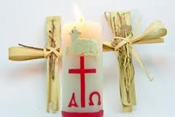
a veľkonočnú sviecu – paškál.
Po veľkonočnom chválospeve
zaznie víťazný spev Aleluja!,
všetky zvony sa rozozvučia
a ľudia si opäť uvedomia, že Lásku neporazí ani smrť.
Obrady Veľkonočnej vigílie trvali pôvodne celú noc.
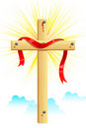
Veľkonočná nedeľa
Počas Veľkonočnej nedele si
všetci katolíci pripomínajú najväčší
zázrak, základnú pravdu kresťanskej viery –
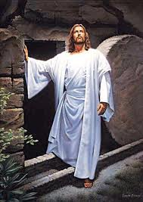
zmŕtvychvstanie. Rodina si spoločne
sadá k jednému stolu a jedia sa
posvätené veľkonočné jedlá.
